教学设计
课程基本信息
学科 | 艺术 音乐 | 年级 | 七年级 | 学期 | 春季
课题 | 第四单元 音乐表演的“二度创作”  学习项目一 音乐中的“高难度”（一）
编写教师 | 苏慧 | 工作单位 | 徐州市沛县教师发展中心
指导专家 | 张琳琳 | 工作单位 | 徐州市教育科学研究院
 | 胡宏莉 |  | 人民教育出版社
教学目标
1．通过对比欣赏“更高、更快、更强”与“更低、更慢、更弱”的高难度音乐表演，感受表演者的高超技术。
2．知道二度创作的含义，了解音乐表演的审美评价标准。
3．理解在音乐表演中技术与艺术的平衡关系。
教学内容
教学重点
通过对比欣赏，感受表演者的高水平艺术呈现，初步感受二度创作的魅力。
教学难点
了解并描述音乐表演中技术与艺术的平衡关系。
教学过程
教学环节 | 主要师生活动
导入 | 引导语：同学们，我们经常会在春晚中欣赏到歌舞、器乐独奏、独唱、戏曲和曲艺等丰富多彩的节目，请与小组内的同学分享你最喜爱的节目，并说一说理由。  小组内学生分享交流。  教师总结：表演艺术家借助高超的表演技术，将创作者的作品进行舞台呈现，这就是二度创作的体现。在音乐表演中，表演者通过二度创作将作曲家的原作演绎为具体可感可知的音响，从而赋予原作以鲜活的生命力。本单元中，我们将一起探索音乐表演的二度创作。
新知探究 | 项目任务一：更高、更快、更强  引导语：很多音乐作品都需要表演者运用高难度的技术来演绎。让我们欣赏表演艺术家的高超技术，感受他们的魅力吧。  学生欣赏小提琴独奏《庆丰收》、古筝独奏《战台风》、扬琴独奏《林冲夜奔》、女声独唱《复仇的火焰在我心中燃烧》的片段，分小组分析并阐述这四首作品难在哪里。  教师总结：这四首作品有的速度很快，有的力度很强，有的音区很高，有的三者兼备，都体现了表演者高超的技术。在你们熟悉的音乐作品中，还有哪些难在更高、更快、更强呢？请推荐给同学们。  项目任务二：更低、更慢、更弱  师：在音乐表演艺术中，做到更高、更快、更强很难，需要表演者很强的技术支撑。那么，更低、更慢、更弱是不是很简单呢？请跟着老师随钢琴试一试吧！  学生随钢琴用很慢的速度、很弱的声音模唱以下音阶，挑战低音、气息及声音控制的极限。  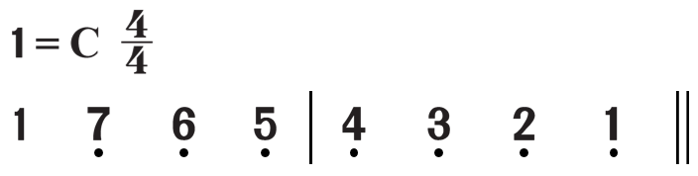  小组交流，分享体验后的感受。  学生欣赏二胡独奏《病中吟》、管子独奏《江河水》、笛子独奏《妆台秋思》、男声独唱《跳蚤之歌》，分小组分析并阐述这四首作品难在哪里。  教师总结：音乐表演中的更低、更慢、更弱同样需要很强的技术支撑。在你们熟悉的音乐作品中，还有哪些难在更低、更慢、更弱？  感悟分享  师：同学们，表演艺术家在舞台上短暂的高光时刻，离不开舞台下持之以恒的努力。请结合图片、视频，了解表演者的学习过程，说一说你们的感受。请班级中有器乐、声乐、舞蹈、美术、书法等艺术学习经历的同学，分享自己的学习感悟，并思考技术与艺术之间的关系。
课堂小结 | 没有表演技术，就谈不上艺术表现。出色的表演技术与完美的艺术表现在音乐表演中是相辅相成、缺一不可的两个方面，只有当技术为艺术表现服务并与艺术表现完美统一时，才能真正体现其价值。请与项目小组内的同学分工合作，搜集不同版本（独唱、合唱、器乐演奏等）及不同表演者（专业歌手、业余爱好者等）演绎的歌曲《大鱼》，分析其在技术性与艺术性上的差异。

